Szyfruj z nami
Tabela ASCII
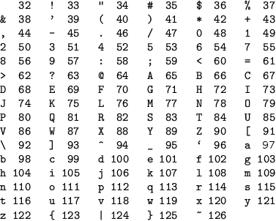

Zadanie
Zakoduj litery swojego imienia za pomocą kodu ASCII i w postaci binarnej za pomocą jednego bajta.
Jeśli liczba w postaci binarnej ma mniej niż 8 bitów, to uzupełnij ją do pełnego bajtu poprzez dopisanie „zer” na początku liczby np. 1001011 = 01001011
 | ASCII | Postać binarna (jeden bajt)
M | 77 | 0 | 1 | 0 | 0 | 1 | 1 | 0 | 1
A
R
C
I
N

,bo (77)₁₀ = (1001101)₂

